- Описание условия задания
Цель работы: Сбалансировать дерево из букв вводимой строки (задача №6). Вывести его на экран в виде дерева. Составить хеш-таблицу, содержащую буквы и количество их вхождений во введенной строке. Вывести таблицу на экран. Реализовать операции добавления и удаления введенной буквы во всех структурах. Осуществить поиск введенной буквы в двоичном дереве поиска, в сбалансированном дереве и в хеш-таблице. Сравнить время поиска, объем памяти и количество сравнений при использовании различных структур данных.

2. Техническое задание
Внешняя спецификация программы:
Исходные данные:
- Исходная строка латинских символов.
- Выбор операции через консольное меню.
Выходные данные:
- Изображение дерева с подсветкой повторяющихся элементов или без.
- Изображение сбалансированного дерева с подсветкой повторяющихся элементов или без.
- Хэш-таблица, использующая цепочки.
- Хэш-таблица, использующая линейную адресацию.
- Сравнение времени выполнения и объема памяти операции поиска элементов в разных структурах данных.
Ограничения:
- Максимальный размер входной строки: 10 000 латинских символов.
Способ обращения: консольный ввод/вывод.
Команда запуска программы: ./app.exe. Дальнейшее взаимодействие осуществляется с помощью меню.
Аварийные ситуации:
- “ERROR_MEM” – Ошибка выделения памяти.
- “ERROR_IO” – Ошибка ввода.

Возможные действия, реализуемой программой:
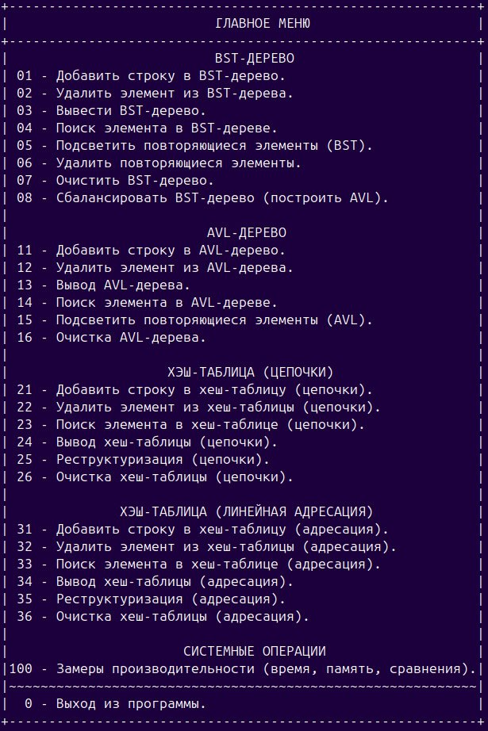

3. Внутренние структуры данных
В рамках выполнения данной лабораторной работы мной были реализованы следующие структуры данных:
Структура узла BST-дерева
typedef struct node_t
{
char data;
int count;
struct node_t *left, *right;
} bst_node_t;
- data – хранящийся символ.
- count – количество вхождений символа.
- left – указатель на левого потомка.
- right – указатель на правого потомка.
Структура узла AVL-дерева
typedef struct avl_node_t
{
char data;
int count;
int height;
struct avl_node_t *left, *right;
} avl_node_t;
- data – хранящийся символ.
- count – количество вхождений символа.
- height — высота поддерева с корнем в данном узле (используется для балансировки).
- left – указатель на левого потомка.
- right – указатель на правого потомка.
Структура узла хеш-таблицы с цепочками
typedef struct ht_chain_node
{
char key;
int count;
struct ht_chain_node *next;
} ht_chain_node_t;
- key — ключ (символ), по которому выполняется хеширование.
- count — количество вхождений символа.
- next — указатель на следующий узел в цепочке (при коллизии).
Структура хеш-таблицы с цепочками
typedef struct
{
ht_chain_node_t **table;
int size;
int num_elements;
} hashtable_chain_t;
- table — массив указателей на головы цепочек (размер size).
- size — текущий размер таблицы (всегда простое число).
- num_elements — количество уникальных ключей, хранящихся в таблице.
Статус ячейки хеш-таблицы с открытой адресацией
typedef enum
{
EMPTY,
OCCUPIED,
DELETED
} cell_status_t;
- EMPTY — ячейка никогда не использовалась.
- OCCUPIED — ячейка занята элементом.
- DELETED — ячейка содержала элемент, который был удалён (для корректного поиска).
Структура элемента хеш-таблицы с открытой адресацией
typedef struct
{
char key;
int count;
cell_status_t status;
} ht_open_entry_t;
- key — символ-ключ.
- count — количество вхождений.
- status — состояние ячейки (важно при поиске и вставке).
Структура хеш-таблицы с открытой адресацией
typedef struct
{
ht_open_entry_t *table;
int size;
int num_elements;
} hashtable_open_t;
- table — массив ячеек фиксированного размера (size).
- size — размер таблицы (простое число, подобранное под данные).
- num_elements — количество активных (непустых и не удалённых) элементов.
4. Описание Алгоритмов
Основной алгоритм программы:
- Вывести меню;
- Считать выбор пользователя и проверить его корректность;
- Выполнить соответствующее действие;
- Либо снова вывести меню с ожиданием выбора, либо завершить программу с сообщением об ошибке.
Алгоритм балансировки BST-дерева (построение AVL-дерева):
- Если BST-дерево (`bst_root`) пусто:
  - Вывести сообщение, что балансировка невозможна.
  - Завершить алгоритм.
- Иначе:
  - Извлечь все ключи из BST-дерева с учётом их количества (`extract_keys_with_duplicates`).
  - Освободить память текущего AVL-дерева (`avl_free`).
  - Инициализировать новый корень AVL-дерева (`avl_root = NULL`).
  - Для каждого ключа из извлечённого массива:
    - Вставить ключ в AVL-дерево (`avl_insert`).
    - При неудачной вставке (нехватка памяти) завершить с ошибкой.
- Вернуть управление пользователю (AVL-дерево построено на основе BST).
Хэш-функция: деление с остатком ASCII-кода символа на текущий размер хэш-таблицы. Такая функция обеспечивает равномерное распределение элементов в таблицу.
Алгоритм реструктуризации хеш-таблицы с цепочками:
- Если хеш-таблица (`ht`) не инициализирована:
  - Завершить алгоритм.
- Рассчитать новый размер таблицы (`new_size`):
  - `new_size = ceil(текущее_число_элементов / 0.72)`.
  - Найти ближайшее простое число, большее или равное `new_size`.
  - Если полученное число не больше текущего размера, удвоить текущий размер и найти ближайшее простое.
- Создать новую хеш-таблицу (`new_ht`) с размером `new_size`.
- Перенести все элементы из старой таблицы (`ht`) в новую (`new_ht`):
  - Для каждой ячейки старой таблицы:
    - Для каждого узла в цепочке ячейки:
      - Вставить ключ в новую таблицу (`ht_chain_insert`).
      - Восстановить точное значение счётчика (`count`) в новой таблице.
- Уничтожить старую хеш-таблицу (`ht_chain_destroy`).
- Вернуть указатель на новую, реструктуризированную таблицу.
Алгоритм реструктуризации хеш-таблицы с линейной адресацией:
- Если хеш-таблица (`ht`) не инициализирована:
  - Завершить алгоритм.
- Рассчитать новый размер таблицы (`new_size`):
  - `new_size = ceil(текущее_число_элементов * 1.2)`.
  - Найти ближайшее простое число, большее или равное `new_size`.
  - Если полученное число не больше текущего размера, удвоить текущий размер и найти ближайшее простое.
- Создать новую хеш-таблицу (`new_ht`) с размером `new_size`.
- Перенести все элементы из старой таблицы (`ht`) в новую (`new_ht`):
  - Для каждой ячейки старой таблицы:
    - Если статус ячейки — `OCCUPIED`:
      - Вставить ключ в новую таблицу (`ht_open_insert`).
      - Восстановить точное значение счётчика (`count`) в новой таблице.
- Уничтожить старую хеш-таблицу (`ht_open_destroy`).
- Вернуть указатель на новую, реструктуризированную таблицу.
Алгоритм сравнения эффективности структур данных (замеры)
- Сгенерировать тестовую строку из 10000 случайных букв.
- Построить структуры данных:
  - BST-дерево — вставить все символы строки.
  - AVL-дерево — вставить все символы строки.
  - Хеш-таблица с цепочками — вставить все символы строки
  - Хеш-таблица с линейной адресацией — вставить все символы строки.
- Получить массив уникальных символов из строки.
- Выполнить замеры (100000 итераций для усреднения):
  - Для каждой структуры (BST, AVL, цепочки, адресация):
    - Засечь время начала (`start = clock()`).
    - Выполнить поиск каждого уникального символа в структуре, подсчитывая общее количество сравнений.
    - Засечь время окончания (`end = clock()`).
    - Накопить общее время и общее число сравнений.
- Рассчитать средние значения:
  - Среднее время поиска (мкс) = (суммарное время / число итераций).
  - Среднее количество сравнений = (суммарное число сравнений / (число итераций * число уникальных символов)).
- Измерить объём занимаемой памяти для каждой структуры.
- Вывести результаты в виде таблицы.

Реализуемые функции:
// Функция очистки буфера ввода
- void clear_input_buffer(void);

// Функция проверки, состоит ли строка только из латинских букв
- int is_string(char *string);

// Функция вывода сообщения об ошибке по коду
- void print_error(int rc);

// Функция вывода главного меню программы
- void print_menu(void);

// Функция открытия изображения системной командой
- void show_image(const char *image_path);

// Функция создания узла дерева
- bst_node_t *bst_create_node(char data);

// Функция вставки символа в BST
- bst_node_t *bst_insert(bst_node_t *root, char data);

// Функция поиска элемента в BST
- bst_node_t *bst_search(bst_node_t *root, char key);

// Функция поиска с подсчётом сравнений
- bst_node_t *bst_search_with_cmp(bst_node_t *root, char key, int *comparisons);

// Функция инфиксного обхода дерева
- void in_order(bst_node_t *node, int depth);

// Функция префиксного обхода дерева
- void pre_order(bst_node_t *node, int depth);

// Функция постфиксного обхода дерева
- void post_order(bst_node_t *node, int depth);

// Функция удаления узла из BST
- bst_node_t *bst_delete(bst_node_t *root, char key);

// Функция удаления дубликатов из BST
- bst_node_t *bst_delete_duplicates(bst_node_t *root);

// Функция освобождения памяти дерева
- void bst_free(bst_node_t *root);

// Функция вычисления высоты дерева
- int bst_height(const bst_node_t *root);

// Функция расчёта объёма памяти дерева
- size_t bst_memory_usage(const bst_node_t *root);

// Вспомогательная: подсчёт общего числа узлов
- static int count_total_nodes_with_duplicates(const bst_node_t *node);

// Вспомогательная: заполнение массива ключей
- static void fill_keys_array(const bst_node_t *node, char **keys_ptr);

// Функция извлечения всех ключей с учётом повторов
- char *extract_keys_with_duplicates(const bst_node_t *root, int *total_count);

// Вспомогательная: генерация DOT-кода с подсветкой
- void generate_dot_highlight(bst_node_t *root, FILE *file, int highlight_duplicates);

// Функция создания DOT-файла дерева
- int bst_create_dot(bst_node_t *root, const char *filename, int highlight_duplicates);

// Функция получения высоты узла AVL
- int avl_height(const avl_node_t *node);

// Функция вычисления баланса узла
- int avl_get_balance(const avl_node_t *node);

// Функция создания узла AVL-дерева
- avl_node_t *avl_create_node(char data);

// Функция правого поворота узла
- avl_node_t *avl_rotate_right(avl_node_t *y);

// Функция левого поворота узла
- avl_node_t *avl_rotate_left(avl_node_t *x);

// Функция вставки в AVL-дерево
- avl_node_t *avl_insert(avl_node_t *root, char data);

// Функция удаления из AVL-дерева
- avl_node_t *avl_delete(avl_node_t *root, char key);

// Функция поиска в AVL-дереве
- avl_node_t *avl_search(avl_node_t *root, char key);

// Функция поиска с подсчётом сравнений
- avl_node_t *avl_search_with_cmp(avl_node_t *root, char key, int *comparisons);

// Функция освобождения памяти AVL-дерева
- void avl_free(avl_node_t *root);

// Функция расчёта объёма памяти AVL-дерева
- size_t avl_memory_usage(const avl_node_t *root);

// Функция получения высоты AVL-дерева
- int avl_tree_height(const avl_node_t *root);

// Вспомогательная: генерация DOT-кода с подсветкой
- static void avl_generate_dot_highlight(avl_node_t *root, FILE *file, int highlight_duplicates);

// Функция создания DOT-файла AVL-дерева
- int avl_create_dot(avl_node_t *root, const char *filename, int highlight_duplicates);

// Функция вывода дерева в файл
- void avl_print_to_file(avl_node_t *root, FILE *file, int depth);

// Вспомогательная: проверка простого числа
- static int is_prime(int n);

// Вспомогательная: нахождение следующего простого
- static int next_prime(int n);

// Вспомогательная: хеш-функция
- static unsigned int hash_func(char key, int size);

// Функция создания хеш-таблицы
- hashtable_open_t *ht_open_create(int initial_size);

// Функция уничтожения хеш-таблицы
- void ht_open_destroy(hashtable_open_t *ht);

// Функция вставки в хеш-таблицу
- int ht_open_insert(hashtable_open_t *ht, char key);

// Функция поиска в хеш-таблице
- int ht_open_search(hashtable_open_t *ht, char key, int *comparisons);

// Функция удаления из хеш-таблицы
- int ht_open_delete(hashtable_open_t *ht, char key);

// Функция вывода хеш-таблицы
- void ht_open_print(hashtable_open_t *ht);

// Функция реструктуризации таблицы
- hashtable_open_t *ht_open_rehash(hashtable_open_t *ht);

// Функция расчёта среднего числа сравнений
- double ht_open_avg_comparisons(hashtable_open_t *ht);

// Вспомогательная: хеш-функция
- static unsigned int hash_func(char key, int size);

// Функция создания хеш-таблицы
- hashtable_chain_t *ht_chain_create(int initial_size);

// Функция уничтожения хеш-таблицы
- void ht_chain_destroy(hashtable_chain_t *ht);

// Функция вставки в хеш-таблицу
- int ht_chain_insert(hashtable_chain_t *ht, char key);

// Функция поиска в хеш-таблице
- int ht_chain_search(hashtable_chain_t *ht, char key, int *comparisons);

// Функция удаления из хеш-таблицы
- int ht_chain_delete(hashtable_chain_t *ht, char key);

// Функция вывода хеш-таблицы
- void ht_chain_print(hashtable_chain_t *ht);

// Функция реструктуризации таблицы
- hashtable_chain_t *ht_chain_rehash(hashtable_chain_t *ht);

// Функция расчёта среднего числа сравнений
- double ht_chain_avg_comparisons(hashtable_chain_t *ht);

// Вспомогательная: генерация случайной строки
- static void generate_random_string(char *buf, int size);

// Вспомогательная: получение уникальных символов
- static char *get_unique_chars(const char *str, int *n_unique);

// Функция сравнения производительности структур
- void compare_all_structures(void);

5. Тесты
## Позитивные тесты:
Действие | Результат
Вывод пустого дерева | “Дерево пустое”
Вывод дерева из одного узла | 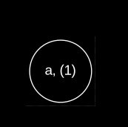
Вывод дерева из нескольких узлов:  Строка: “fjdbsfhvgh” | 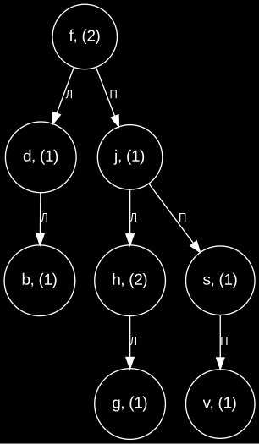
Вывод дубликатов | 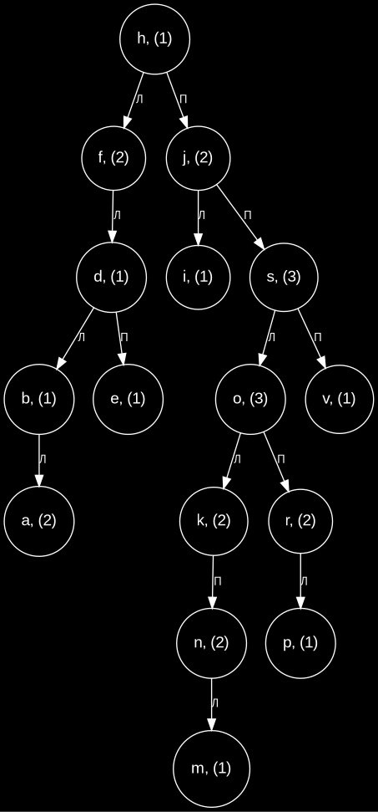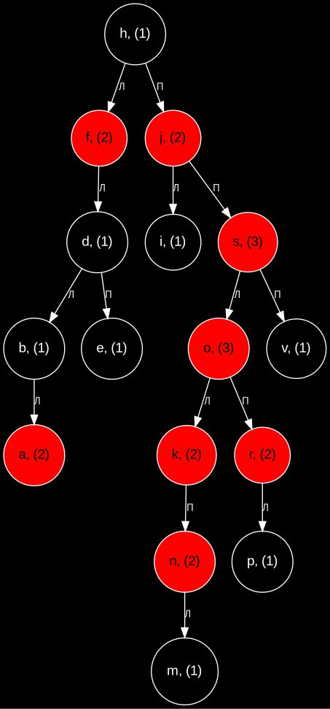
Удаление дубликатов | 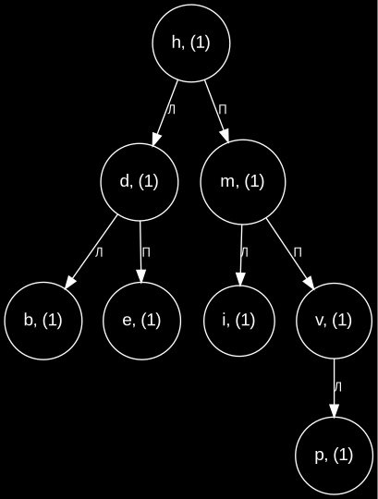
Балансировка дерева | 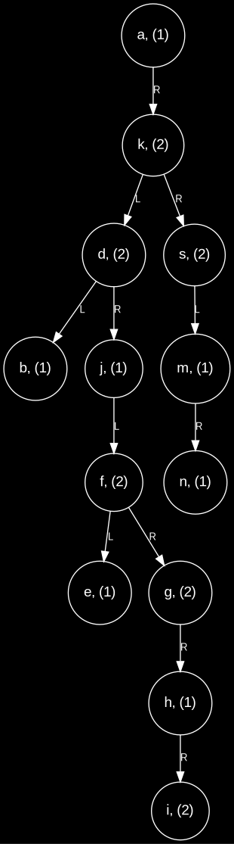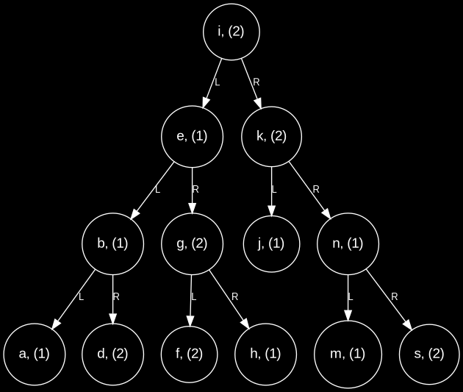
Вывод реструктуризация хэш-таблицы цепочек | 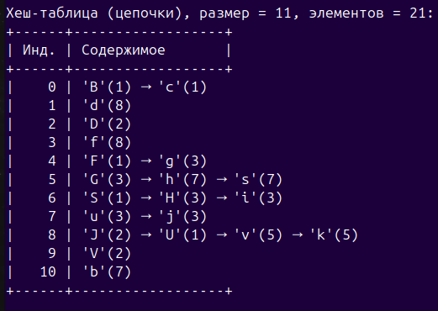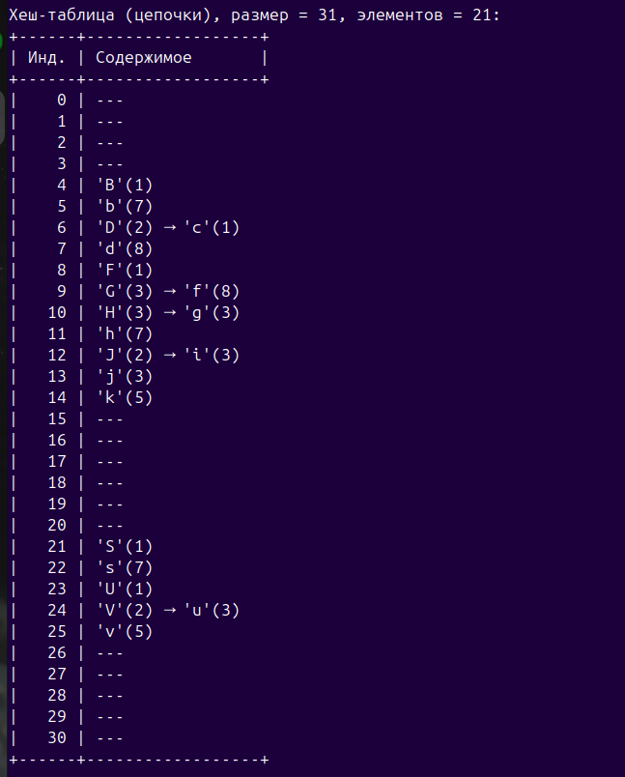
Вывод и реструктуризация хэш-таблицы линейной адресации | 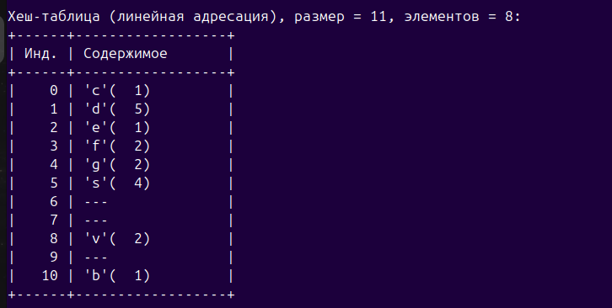  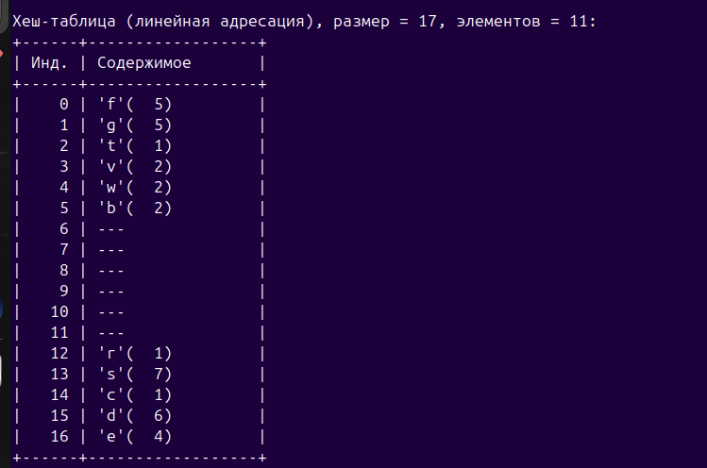
Поиск существующего и несуществующего элементов в BST-дереве.
Удаление существующего и несуществующего элементов в BST-дереве.
Добавление существующего и несуществующего элемента в BST-дереве.
Поиск существующего и несуществующего элементов в AVL-дереве.
Удаление существующего и несуществующего элементов в AVL-дереве.
Добавление существующего и несуществующего элемента в AVL-дереве.
Поиск существующего и несуществующего элементов в хэш-таблице (цепочки).
Удаление существующего и несуществующего элементов в хэш-таблице (цепочки).
Добавление существующего и несуществующего элемента в хэш-таблице (цепочки).
Поиск существующего и несуществующего элементов в хэш-таблице (адресация).
Удаление существующего и несуществующего элементов в хэш-таблице (адресация).
Добавление существующего и несуществующего элемента в хэш-таблице (адресация).
Замеры времени и памяти.

## Негативные тесты:
- Ввод невалидного значения при выборе меню.
- Ввод не латинского символа при вводе строки.

6. Оценка эффективности
Количество запусков – 100 000 раз. Входная строка – 10 000 символов.
Сравнение алгоритма поиска элементов
Структура данных | Время (мкс) | Память (байт) | Всего сравнений | Ср. сравнений
BST | 1.555 | 1248 | 345 | 6.635
AVL | 1.162 | 1664 | 261 | 5.019
Хеш (цепочки) | 0.416 | 1416 | 52 | 1.000
Хеш (адресация) | 0.558 | 804 | 52 | 1.000
Наблюдения результатов по эффективности:
- Хеш-таблицы значительно превосходят деревья по скорости поиска.
  - При всех размерах данных хеш-таблицы демонстрируют время поиска в 2–4 раза меньше, чем даже сбалансированное AVL-дерево.
  - Например, при N=10 000: время поиска в хеш-таблице (цепочки) — 0.416 мкс, в AVL — 1.162 мкс, в BST — 1.555 мкс.
  - Это подтверждает теоретическую сложность O(1) для хеш-таблиц против O(log N) для сбалансированных деревьев.

- Сбалансированное AVL-дерево эффективнее несбалансированного BST.
  - AVL-дерево показывает на 25% меньше сравнений и на 25% меньше время поиска по сравнению с BST.
  - Это связано с гарантированной сбалансированностью: высота AVL-дерева близка к 1.44·log₂(N), в то время как BST может вырождаться в список (хотя в данном тесте использовалась случайная строка, поэтому вырождения не произошло).

- Память: хеш-таблицы и деревья имеют сопоставимый расход памяти.
  - AVL-дерево занимает 1664 байта — наибольший объём из-за хранения поля height.
  - Хеш-таблица с линейной адресацией использует наименьший объём (804 байта), так как не требует указателей и хранит данные компактно в массиве.
  - Цепочки потребляют больше памяти (1416 байт), чем адресация, из-за накладных расходов на next-указатели.

- Среднее число сравнений подтверждает теоретические оценки.
  - В хеш-таблицах среднее число сравнений равно 1.0, что означает отсутствие коллизий или их минимальное количество — результат эффективной хеш-функции и подходящего размера таблицы.

- Выбор хеш-функции и размера таблицы критичен.
  - Использована простая и эффективная хеш-функция h(c) = (unsigned char)c % m, обеспечивающая равномерное распределение символов.
  - Размер таблицы подобран осмысленно: для цепочек — m ≈ n / 0.72, для адресации — m ≈ n * 1.2, и в обоих случаях округлён до ближайшего простого числа. Это минимизирует коллизии и обеспечивает высокую производительность.

- Реструктуризация позволяет поддерживать эффективность при росте данных.
  - Если бы таблицы были созданы с фиксированным малым размером (например, 11), среднее число сравнений выросло бы до 4–10, а время поиска — в 5–10 раз.
  - Принцип реструктуризации — автоматическое увеличение размера таблицы и перехеширование при превышении целевого коэффициента заполнения (0.72 для цепочек, 0.7 для адресации) — гарантирует сохранение сложности O(1).

- Выводы
Хеш-таблицы демонстрируют наивысшую эффективность по времени благодаря O(1) сложности поиска, при этом потребляя сопоставимый или даже меньший объём памяти, чем деревья. Их производительность напрямую зависит от качества хеш-функции и правильного выбора размера таблицы.
AVL-дерево обеспечивает стабильную производительность с O(log N) сложностью и предсказуемой глубиной, что делает его надёжным выбором, если хеш-функция неприменима или данные часто изменяются в порядке, вызывающем коллизии.
BST в несбалансированном виде уступает AVL и не рекомендуется для задач с высокими требованиями к производительности.
Таким образом, хеш-таблицы целесообразно использовать в задачах, где критична максимальная скорость поиска, а AVL-деревья — когда требуется гарантированная логарифмическая сложность и поддержка упорядоченного обхода. Выбор конкретной реализации хеш-таблицы (цепочки vs адресация) зависит от компромисса между памятью и сложностью реализации удаления.

- Ответы на контрольные вопросы

- Чем отличается идеально сбалансированное дерево от АВЛ дерева?
Идеально сбалансированное дерево — левое и правое поддеревья каждого узла содержат ровно равное или отличающееся на 1 число узлов. AVL-дерево требует, чтобы высоты поддеревьев отличались не более чем на 1. AVL — менее строгое условие, но проще поддерживать.
- Чем отличается поиск в АВЛ-дереве от поиска в дереве двоичного поиска?
Алгоритм поиска одинаков (рекурсивный спуск по ключу), но в AVL-дереве глубина гарантированно O(log n), а в BST может вырождаться в O(n).
- Что такое хеш-таблица, каков принцип ее построения?
Хеш-таблица — структура данных, использующая массив и хеш-функцию (ключ → индекс), для обеспечения среднего времени поиска O(1).
- Что такое коллизии? Каковы методы их устранения.
Коллизии — разные ключи дают одинаковый хеш-индекс. Методы устранения:
Открытое хеширование (цепочки),
Закрытое хеширование (линейная/квадратичная адресация, двойное хеширование).
- В каком случае поиск в хеш-таблицах становится неэффективен?
Поиск неэффективен при высокой загрузке таблицы (>70% для адресации), плохой хеш-функции (много коллизий) или длинных цепочках (для цепочек) — время растёт до O(n).
- Эффективность поиска в АВЛ деревьях, в дереве двоичного поиска, в хеш-таблицах и в файле.
Эффективность поиска:
Файл (линейный): O(n)
BST (в среднем): O(log n), в худшем — O(n)
AVL: O(log n) (гарантированно)
Хеш-таблица (в среднем): O(1), в худшем — O(n)

